

**软件工程系列课程教学辅助网站**

可行性研究报告

Feasibility Study Report

|  |  |  |
| --- | --- | --- |
| 文件状态：  [ ]草稿  [ ]正式发布  [√]修改中 | 文件标识： | PRD2018-G03-FSR |
| 当前版本： | 0.1.1 |
| 作者： | 沈启航，叶柏成，杨以恒，徐哲远，骆佳俊 |
| 完成日期： | 2018-10-7 |

# 历史版本

|  |  |  |  |  |
| --- | --- | --- | --- | --- |
| 版本 | 作者 | 协助者 | 起止日期 | 备注 |
| 0.1.0 | 沈启航 | 叶柏成，徐哲远，杨以恒，骆佳俊 | 2018/10/1-2018/10/7 | 起草 |
|  |  |  |  |  |
|  |  |  |  |  |

目录

历史版本 2

1引言 5

1.1标识 5

1.2背景 5

1.2.1项目提出者 5

1.2.2项目要求 5

1.2.3项目目标 5

1.2.4实现环境 5

1.2.5限制条件 5

1.3项目概述 5

1.3.1文档适用项目 5

1.3.2软件用途 5

1.3.3项目功能点 5

1.3.4项目历史 5

1.3.5项目用户 5

1.3.6开发团队 5

1.4术语定义 6

1.5文档概述 6

2可行性研究的前提 6

2.1项目的要求 6

2.2项目的目标 6

2.3项目的环境、条件、假定和限制 6

2.3.1硬件、软件、运行环境和开发环境方面的条件和限制 6

2.3.2项目经费限制 6

2.3.3所建议系统的运行寿命的最小限制 6

2.4进行可行性分析的方法 6

3技术可行性 6

3.1人员 6

3.2环境资源 7

3.3投资 7

3.3.1资金 7

3.3.2人力 7

3.4设备 8

3.5关键技术分析 8

3.5.1网页后端 8

3.5.2网页前端 8

3.5.3数据库 9

3.5.4处理和数据流程 9

3.6所建议的系统 10

3.6.1对所建议的系统的说明 10

3.6.2数据流程和处理流程 10

3.6.3与原系统的比较(若有原系统) 10

3.6.4影响(或要求) 10

3.6.5设备 10

3.6.6软件 10

3.6.7开发 10

3.6.8环境 10

3.6.9经费 10

3.6.10局限性 10

4法律可行性 10

5用户操作可行性 10

6项目干系人 10

7项目功能点 10

8项目风险 11

8.1项目风险类别定义 11

8.2项目风险概率和影响定义 11

8.3项目风险状态定义 11

8.4风险评估 11

8.5风险控制 11

9其他与项目有关的问题 11

10可行性分析报告总结 11

11参考文献 11

12附录 11

# 1引言

## 1.1标识

## 1.2背景

### 1.2.1项目提出者

### 1.2.2项目要求

### 1.2.3项目目标

### 1.2.4实现环境

### 1.2.5限制条件

## 1.3项目概述

### 1.3.1文档适用项目

### 1.3.2软件用途

### 1.3.3项目功能点

### 1.3.4项目历史

### 1.3.5项目用户

### 1.3.6开发团队

## 1.4术语定义

## 1.5文档概述

# 2可行性研究的前提

## 2.1项目的要求

## 2.2项目的目标

## 2.3项目的环境、条件、假定和限制

### 2.3.1硬件、软件、运行环境和开发环境方面的条件和限制

### 2.3.2项目经费限制

### 2.3.3所建议系统的运行寿命的最小限制

## 2.4进行可行性分析的方法

# 3技术可行性

## 3.1人员

此次项目的负责人为项目经理沈启航，开发人员叶柏成、杨以恒、徐哲远、骆佳俊。

|  |  |
| --- | --- |
| **人员** | **掌握技能** |
| 沈启航 | 具有良好的沟通能力与组织能力；  了解GIt 版本控制工具的使用方法，了解项目开发结构；  了解瀑布模型的开发过程； |
| 叶柏成 | 有一定的开发经验；  了解Git版本控制工具使用，了解文档工具使用，有一定软件开发能力；  了解瀑布模型的开发过程； |
| 杨以恒 | 有一定的开发经验；  有一定的美工设计经验，熟悉Photoshop及类似工具使用；  了解瀑布模型的开发过程； |
| 徐哲远 | 有一定的开发经验；  了解瀑布模型的开发过程； |
| 骆佳俊 | 有一定的开发经验；  了解Project使用方法，了解相关项目文档组织结构；  了解瀑布模型的开发过程； |

## 3.2环境资源

项目组拥有较近的开会场所，方便组员集合开会。

项目组拥有一个百度网盘会员账号，方便资源存储、下载与分享。

## 3.3投资

### 3.3.1资金

本项目组暂无外界资金赞助，所有资金由组内成员分摊。

### 3.3.2人力

以下为本项目组人力资源状况。

|  |  |  |  |  |  |  |  |
| --- | --- | --- | --- | --- | --- | --- | --- |
| **人力资源** | | | | | | | |
|  | 周日 | 周一 | 周二 | 周三 | 周四 | 周五 | 周六 |
| 上午1 |  | 沈、叶、骆、杨、徐 | 沈、叶、徐 |  | 骆、杨、徐 | 沈 |  |
| 上午2 |  |  |  |  | 杨、徐 |  |  |
| 下午1 |  | 杨、徐 |  | 叶 |  | 叶、杨、徐 |  |
| 下午2 |  | 杨、徐 |  | 沈、叶、骆 |  | 叶、杨、徐 |  |
| 晚上 |  | 沈、叶、杨、徐 | 沈、叶、杨、徐 | 骆 | 沈、叶、骆、杨 | 沈、叶、骆、徐 |  |

## 3.4设备

本项目组暂无物理服务器或云服务器，所有开发设备为组员个人电脑。

|  |  |
| --- | --- |
| 沈启航 | 神舟 CW65505 一台（文档编写） |
| 叶柏成 | surface Pro4 一台（文档编写） |
| 杨以恒 | surface Pro3 一台（文档编写） |
| 徐哲远 | thinkpad E565 一台（文档编写） |
| 骆佳俊 | matebook x pro 一台（文档编写） |
| 公用 | 暂无 |

## 3.5关键技术分析

### 3.5.1网页后端

|  |  |  |  |  |  |
| --- | --- | --- | --- | --- | --- |
| 方案 | 开发语言 | 框架 | 优点 | 缺点 | 选择 |
| 1 | JAVA | Spring | 文档丰富；  社区活跃；  组内大部分成员对Java语言较Python来说更熟悉； | 组内没有成员对该框架有过开发经验；  功能繁杂，学习难度较方案一更大； |  |
| 2 | Python | Django | 入门难度低；  文档丰富；  社区活跃；  适合轻量级网站的快速开发； | 组内大部分成员对Python并不熟悉； |  |

### 3.5.2网页前端

|  |  |  |  |  |  |
| --- | --- | --- | --- | --- | --- |
| 编号 | 开发语言 | 框架 | 优点 | 缺点 | 选择 |
| 1 | HTML5 | Bootstrap | 简洁易懂 | 组内成员对其熟悉度不够 |  |
| 2 | CSS | jQuery | 功能强大 | 组内成员对其熟悉度不够 |  |
| 3 | JavaScript | Bootstrap | 功能强大 | 组内成员对其熟悉度不够 |  |

### 3.5.3数据库

|  |  |  |  |  |
| --- | --- | --- | --- | --- |
| 方案 | 数据库工具 | 优点 | 缺点 | 选择 |
| 1 | MySQL | 开源，安装方便，使用简单 | 相对于SQL server来说功能不够强 |  |
| 2 | SQL Server | 企业级，稳定 | 非开源，使用相对复杂 |  |

### 3.5.4处理和数据流程

## 

## 3.6所建议的系统

### 3.6.1对所建议的系统的说明

我们设计的系统分为4类用户：管理员、学生、教师、游客，每类用户权限各不相同。其中游客的权限最小，管理员的权限最大。除游客外，其他3类用户需要通过自己的用户名和密码来登录网页。

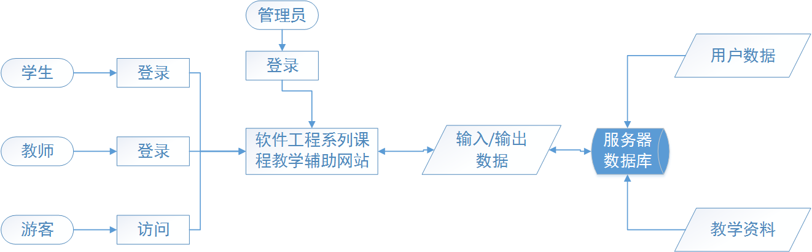

### 3.6.2数据流程和处理流程

学生使用流程

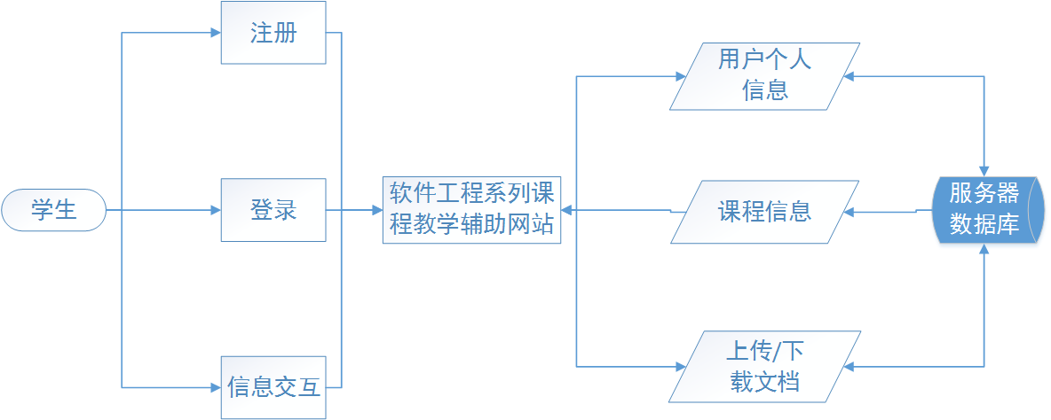

### 3.6.3与原系统的比较(若有原系统)

### 3.6.4影响(或要求)

### 3.6.5设备

### 3.6.6软件

### 3.6.7开发

### 3.6.8环境

### 3.6.9经费

### 3.6.10局限性

# 4法律可行性

# 5用户操作可行性

# 6项目干系人

# 7项目功能点

# 8项目风险

## 8.1项目风险类别定义

## 8.2项目风险概率和影响定义

## 8.3项目风险状态定义

## 8.4风险评估

## 8.5风险控制

# 9其他与项目有关的问题

# 10可行性分析报告总结

# 11参考文献

# 12附录